STAGE D’IMMERSION EN ENTREPRISE 2023/2024


2026/2025
Rapport Test et validation de logiciel

Réaliser par : Abdessalem Chaouch
Aymen khlifa
Yosr Charek
Eya Chamekh
Douaa Baghdedi
Class : 5 TWIN 5
Encadré par : Wiem Baazouzi
Nom de l'équipe : La Ruche

Intelligent
Emergency Management
System

Introduction du Projet

Contexte et Motivation

Le secteur de la santé connaît aujourd’hui une transformation numérique majeure, particulièrement dans la gestion des urgences médicales. L’augmentation constante de la demande en services d’urgence, combinée à la nécessité d’optimiser la prise en charge des patients, impose l’adoption de solutions intelligentes pour garantir une réactivité optimale et une meilleure coordination des interventions médicales.

Or, les systèmes actuels de gestion des urgences souffrent de plusieurs limites : processus d’enregistrement et de triage souvent lents et inefficaces, mauvaise allocation des ressources, communication fragmentée entre les équipes médicales, et faible intégration avec les services ambulanciers. Ces dysfonctionnements se traduisent par des délais de prise en charge plus longs, une surcharge de travail pour le personnel médical, une utilisation sous-optimale des équipements disponibles et une expérience patient parfois insatisfaisante.

Problématique

Les services d’urgence hospitaliers sont régulièrement confrontés à des défis critiques :

Afflux imprévisible de patients, entraînant des situations de surpopulation.

Temps de traitement prolongés, aggravant l’état de certains patients.

Absence d’un système centralisé, provoquant des erreurs de communication entre médecins, infirmiers et services de support.

Manque d’outils d’analyse prédictive et de tri automatisé, retardant la priorisation des cas critiques.

Ces problématiques nuisent non seulement à la qualité des soins prodigués mais augmentent aussi les coûts opérationnels et favorisent l’épuisement professionnel du personnel soignant.

Objectif du Projet

Dans ce contexte, notre projet propose le développement d’une application web innovante dédiée à la gestion intelligente des urgences hospitalières. Cette plateforme offrira :

Une authentification sécurisée pour tous les acteurs impliqués (patients, médecins, paramédicaux, personnel d’accueil, etc.).

Un système de triage automatisé basé sur l’IA afin de prioriser les cas critiques en temps réel.

Une gestion centralisée des ressources et des flux de patients, permettant d’optimiser l’utilisation des lits, du matériel et du personnel disponible.

Grâce à l’intégration de technologies modernes et d’algorithmes intelligents, cette solution vise à :

Réduire les temps d’attente.

Fluidifier la communication entre services.

Améliorer la qualité et la rapidité de la prise en charge.

Offrir aux patients une expérience plus fluide, rassurante et personnalisée.

Besoins Fonctionnels :
Fonctionnalités Générales
- Authentification et gestion des rôles : connexion sécurisée avec attribution de rôles (patient, médecin, paramédical, personnel, chef de service).
- Tableau de bord personnalisé : Interface adaptée aux besoins spécifiques de chaque utilisateur.
- Notifications et alertes : Mise à jour en temps réel sur les changements médicaux, nouvelles admissions, urgences critiques, etc.
- Gestion des admissions : Validation et mise à jour des dossiers patients à leur arrivée.
- Affichage du temps d’attente estimé : Information des patients sur les délais prévus.
- Priorisation dynamique des patients : Mise à jour en temps réel selon la gravité des cas médicaux.

Pour les Patients
- Inscription en ligne : Formulaire de pré-admission (nom, antécédents médicaux, symptômes).
- Suivi en temps réel : Consultation de l’état du dossier médical et de l’avancement du traitement.
- Temps d’attente estimé : Basé sur l’affluence et la gravité des cas.
- Accès aux résultats médicaux : Rapports d’analyses, imageries et synthèses.
- Demande d’ambulance avec localisation GPS : Envoi de la position et estimation du temps d’arrivée.
- Historique des consultations : Accès aux visites et traitements précédents.
- Évaluation automatique du niveau d’urgence : Priorisation basée sur l’état détecté par le bracelet et les symptômes.

Pour les Paramédicaux
- Carte d’urgence interactive : Affichage du niveau d’affluence des hôpitaux en temps réel.
- Transmission automatique des données médicales : Envoi du profil du patient avant l’arrivée.
- Optimisation des itinéraires : Recommandation de l’hôpital le plus approprié selon gravité et distance.
- Suivi des patients en transit : Mise à jour de l’état pour le personnel hospitalier.

Pour les Médecins
- Accès instantané aux dossiers médicaux : Historique du patient, imageries et résultats en un clic.
- Accès à l’emploi du temps : Consultation rapide de l’agenda professionnel.
- Tableau de bord médecin : Vue globale des patients et priorités.
- Messagerie avec le personnel paramédical : Communication rapide et sécurisée.
- Assignation automatique des patients : Selon spécialité médicale et disponibilité.
- Gestion des admissions : Planification et répartition des cas d’urgence et hospitalisations.
- Communication directe avec les paramédicaux : Informations sur l’état des patients en transit.
- Mode urgence critique : Priorisation automatique des cas graves avec alertes immédiates.

Pour le Personnel Médical
- Effectuer les paiements
- Ajouter des patients
- Prédiction de l’état d’urgence des patients
- Accès à l’emploi du temps du personnel
- Priorisation dynamique des patients : Mise à jour en temps réel selon la gravité des cas médicaux.

Pour le Chef de Service
- Tableau de bord de gestion : Vue globale du trafic hospitalier, des ressources et des performances.
- Planification et gestion des ressources : Allocation automatique du personnel selon la charge.
- Analyse prédictive des urgences : Prévisions pour les périodes de pointe afin d’ajuster les ressources.
- Gestion des stocks médicaux : Alertes en cas de pénurie critique de médicaments ou de fournitures.

Besoins Non Fonctionnels :
- Performance : Support d’au moins 500 utilisateurs simultanés
- Scalabilité : Capacité à gérer un nombre croissant de patients*.
- Disponibilité : 99,9 % de temps de fonctionnement pour un accès continu aux urgences et surveillance via Prometheus.
- Sécurité : Conformité aux normes médicales (HIPAA, GDPR) pour protection des données.
- Utilisabilité : Interfaces intuitives pour le personnel avec React pour navigation facile et accès rapide aux informations.
- Temps de Réponse : Notifications en moins d’une seconde via WebSockets ou Firebase.
- Maintenabilité : Mises à jour simples grâce à conception modulaire, pipelines CI/CD (Jenkins/GitHub) et code propre/documenté.

Gestion des exigences logicielles avec Jira :

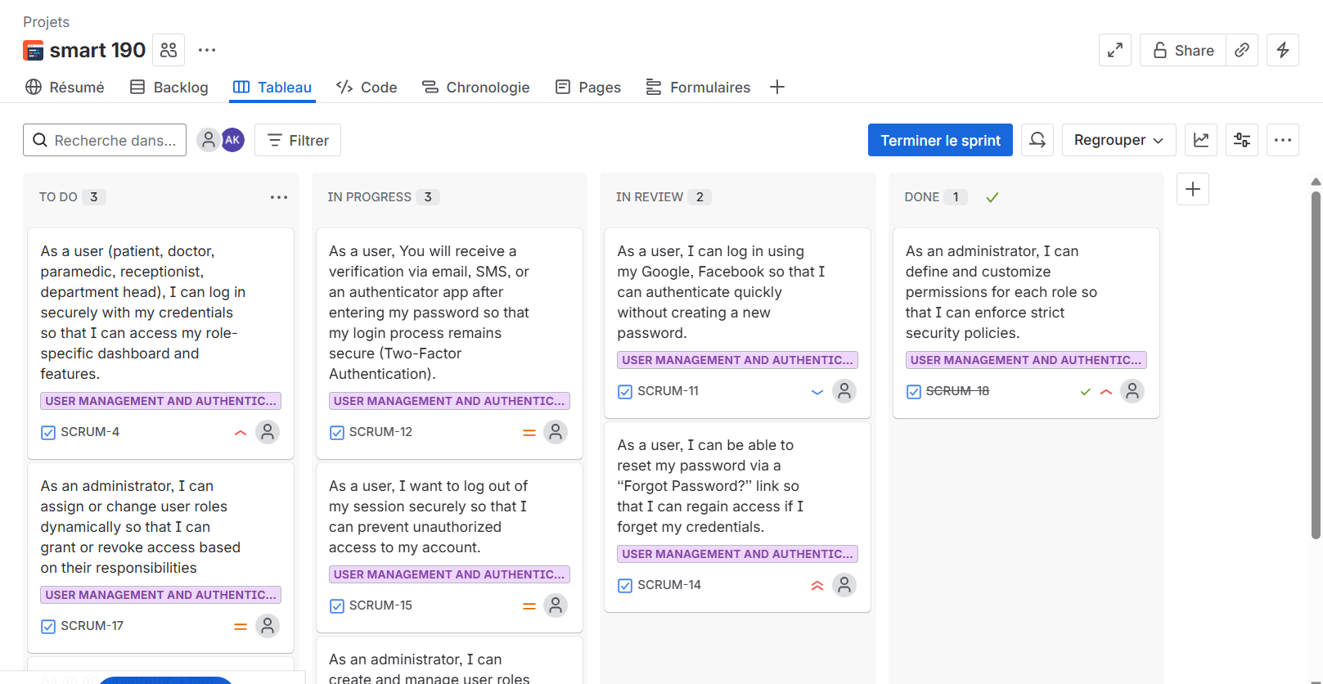

Le backlog du projet Smart 190 regroupe l’ensemble des fonctionnalités, besoins et améliorations liés au développement du système, en particulier autour de la gestion des utilisateurs et de l’authentification. Il constitue une liste organisée et priorisée des user stories nécessaires pour garantir la sécurité, la flexibilité et l’accessibilité de la plateforme.

Dans ce backlog, chaque user story décrit une fonctionnalité du point de vue de l’utilisateur (patient, médecin, paramédical, réceptionniste, chef de service ou administrateur).
Parmi les éléments majeurs, on retrouve :
- L’authentification sécurisée des utilisateurs avec identifiants.
- La gestion des rôles et des permissions par les administrateurs.

Le backlog sert de référence commune pour l’équipe Scrum et permet de :
- Prioriser les fonctionnalités critiques liées à la sécurité et à l’accès aux données médicales.
- Planifier les tâches à développer au cours des sprints.
- Donner une visibilité claire à toutes les parties prenantes (équipe technique, responsables métier, administrateurs).
- Évoluer dynamiquement en fonction des retours utilisateurs et des nouveaux besoins identifiés.

Création de plan de test :
Nous utilisons l’outil Jira avec l’extension Xray pour gérer et exécuter les tests. Cet outil permet de lier directement les exigences fonctionnelles aux cas de test afin d’assurer une traçabilité complète et de vérifier que chaque besoin défini est correctement validé par un ou plusieurs tests.
La capture montre l’association entre une exigence (user story SCRUM-5 : User Management and Authentication) et son cas de test correspondant (SCRUM-31 : Test As a user …).
Grâce à Xray, nous pouvons :
- Définir les cas de test pour chaque exigence.
- Suivre leur état d’avancement (À faire, En cours, Exécuté, Réussi ou Échoué).
- Visualiser la couverture de test via des rapports automatiques.

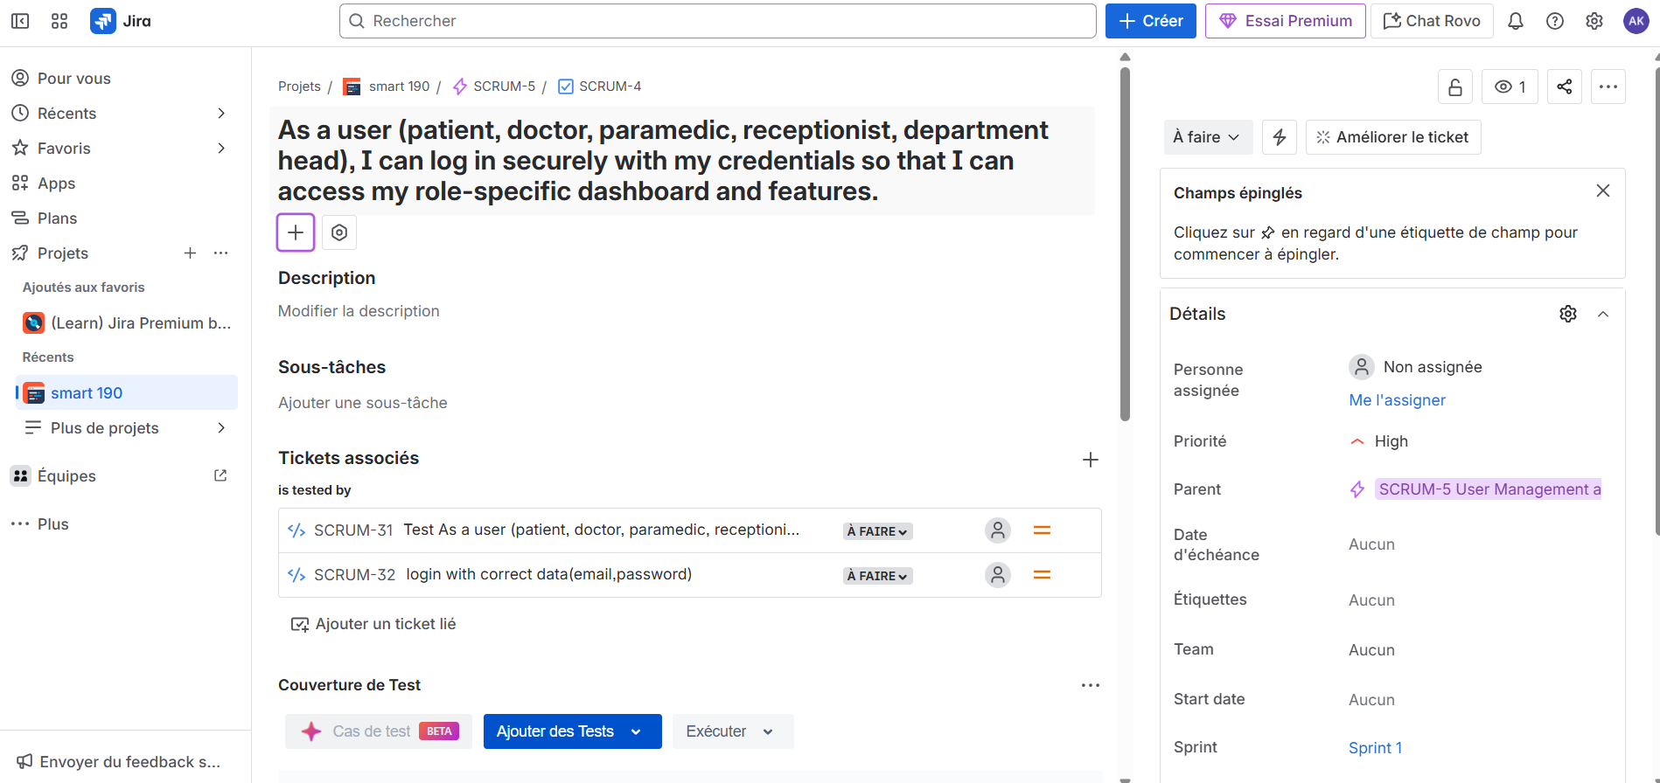
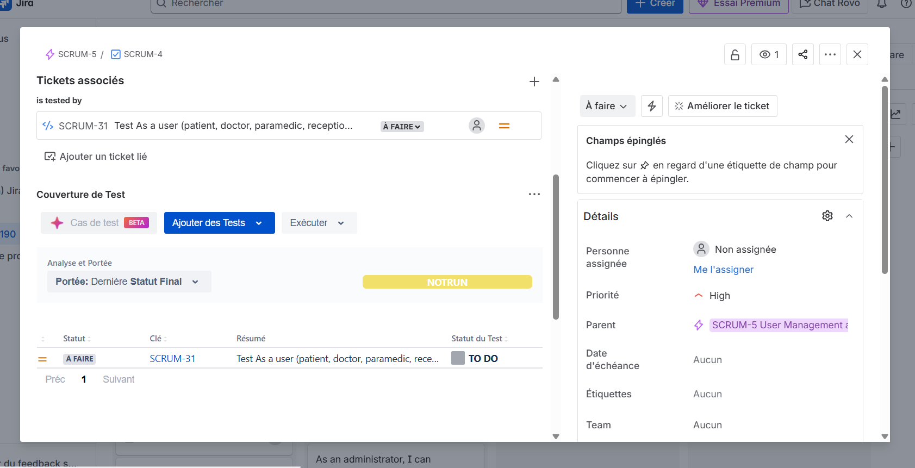

L’image montre une interface Jira avec un ticket de type test case (SCRUM-32).
Le titre du ticket est “login with correct data (email, password)”.
On y trouve :
- Description : non encore remplie.
- Tickets associés : il est lié à la user story SCRUM-4 qui concerne la connexion des utilisateurs (patient, docteur, paramédic, etc.).
- Détails du test : affichés avec les sections Préconditions, Suites de tests, Plans de test, et Lancements de test.
- Exécution du test : le test (SCRUM-34) a été lancé et son statut est PASSED, ce qui signifie que la connexion avec des identifiants corrects fonctionne bien.
- Panneau de droite : montre les champs standards du ticket (personne assignée, priorité, parent, sprint, etc.), qui ne sont pas encore complétés.

Le cas de test Jira validé avec succès dans un projet agile, confirmant que la fonctionnalité de connexion avec email et mot de passe est opérationnelle.

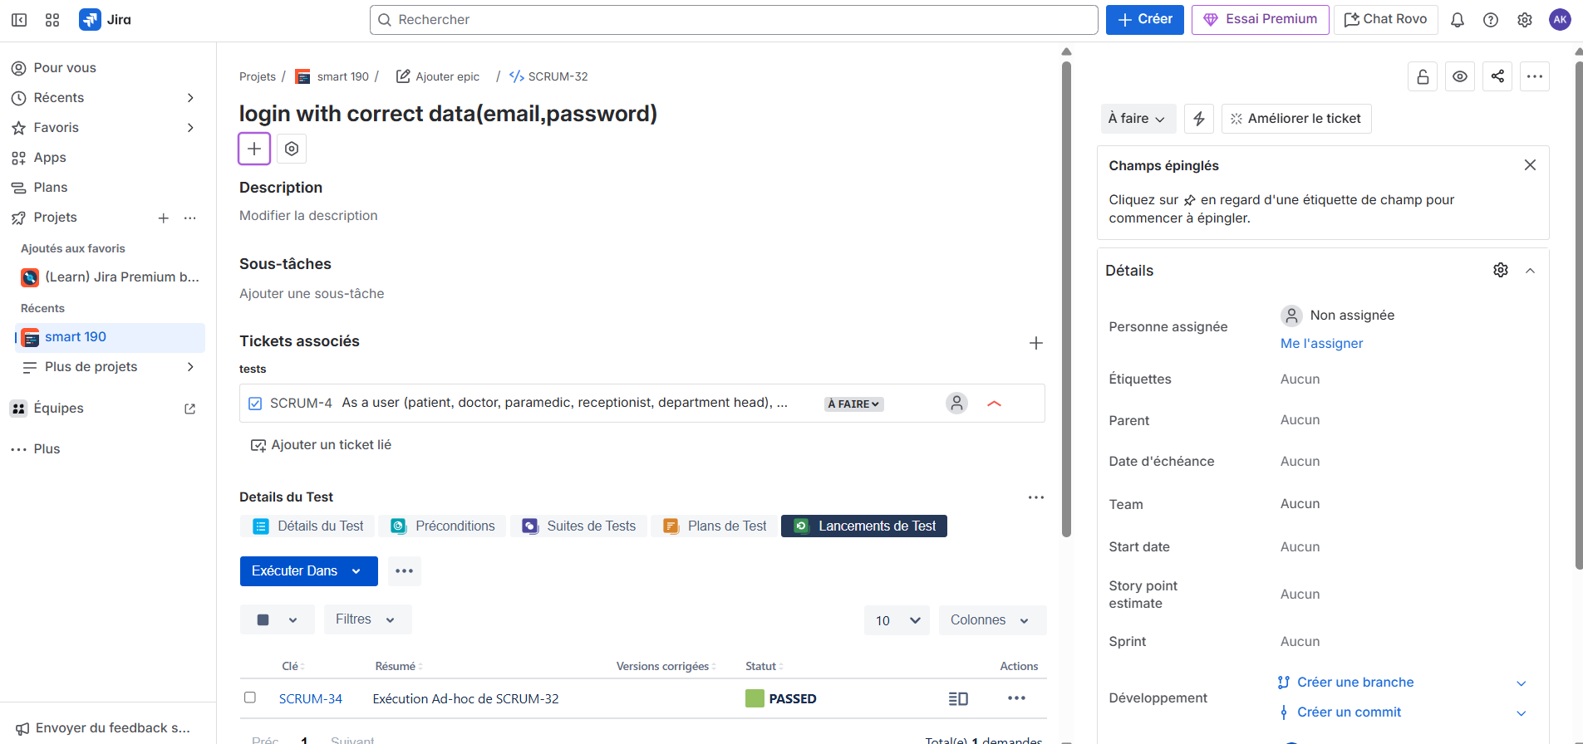

Outils de test statique :

Introduction
Trello est un outil de gestion de projet en ligne basé sur la méthode Kanban, développé par Atlassian.
Il permet aux équipes et aux individus d’organiser leurs tâches visuellement sous forme de tableaux, listes et cartes.
👉 Objectif principal : faciliter la planification, le suivi et la collaboration sur n’importe quel type de projet.

Historique et Contexte
- Création : 2011 par Fog Creek Software
- Rachat : par Atlassian (créateur de Jira) en 2017
- Concept inspiré de : la méthode Kanban, utilisée pour la gestion de flux de travail dans l’industrie japonaise
- Utilisateurs : plus de 50 millions dans le monde

Structure et Fonctionnement
Trello repose sur trois éléments essentiels :
Élément | Description
tableau | Represente un projet ou une equipe
liste | etape du flux de travail
card | une tache

Principales Fonctionnalités
- ✅ Création de tableaux personnalisés
- 🧩 Ajout de membres à un projet
- 📅 Dates limites et rappels
- 🏷️ Étiquettes colorées pour catégoriser les tâches
- 📎 Pièces jointes (images, fichiers, liens)

Travailler sur projet PI :

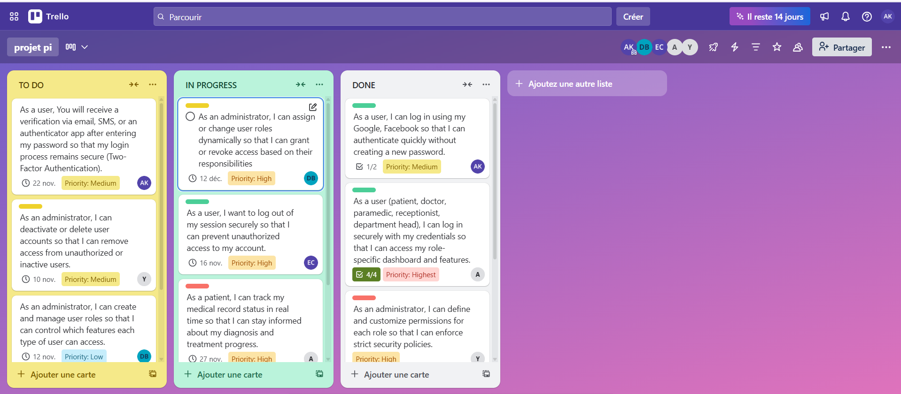
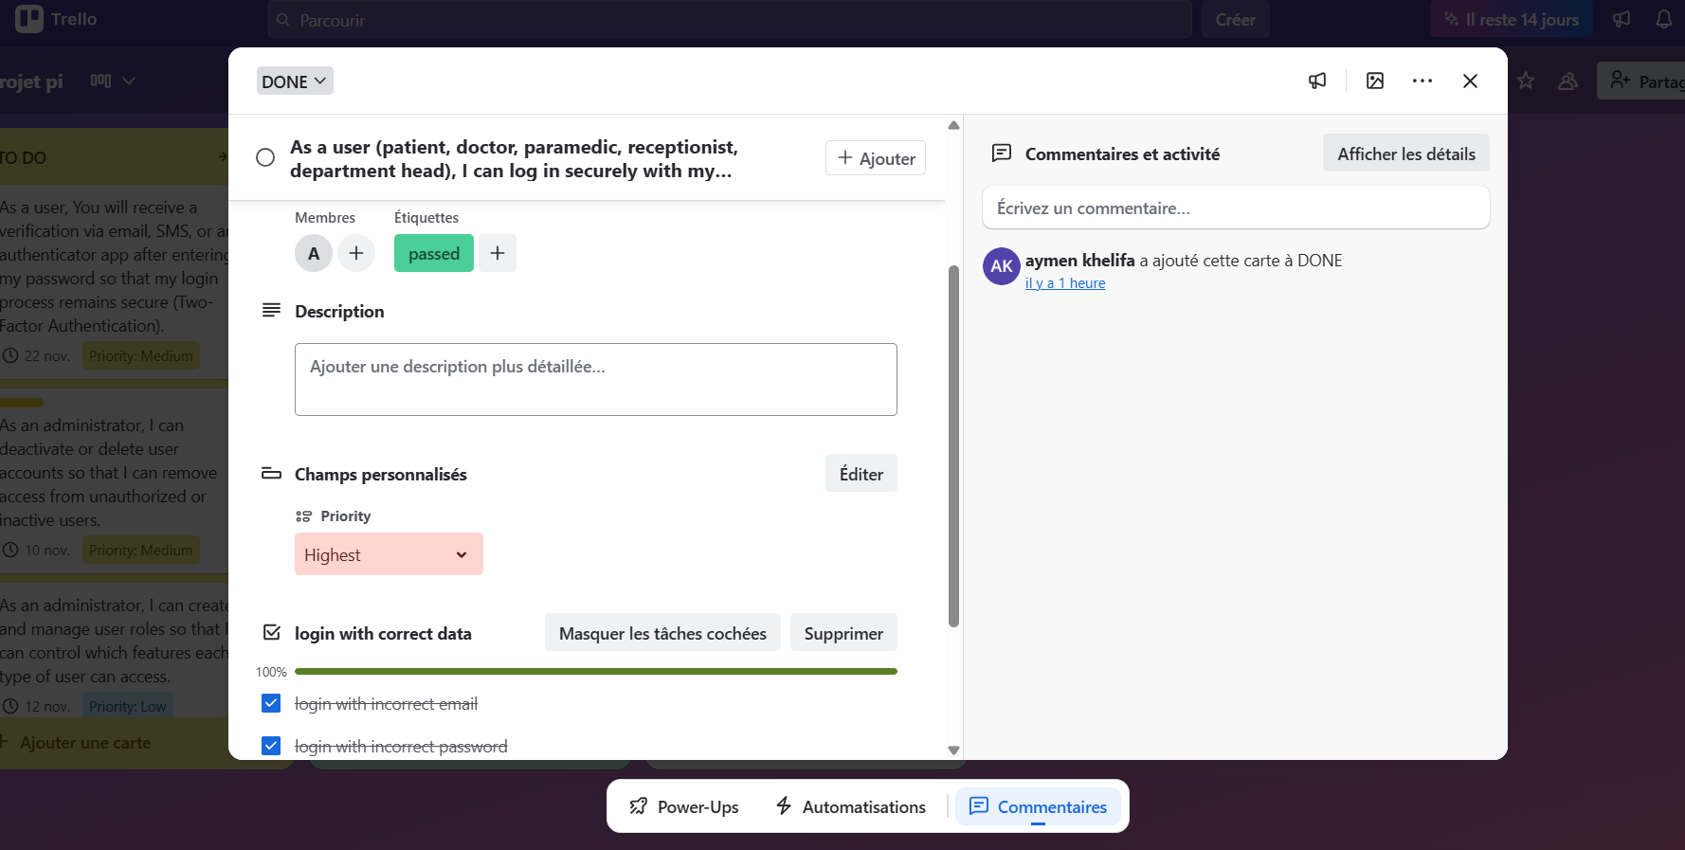

Outil de gestion de test Zephyr :

Zephyr :

Zephyr for Jira est un outil de gestion des tests intégré directement dans Jira, développé par SmartBear.
Il permet de planifier, concevoir, exécuter et suivre les tests logiciels tout en restant dans l’environnement Jira.

Objectif principal
Faciliter la gestion du cycle de vie des tests (Test Management) sans quitter Jira, en offrant une traçabilité complète entre :
- Les exigences (user stories),
- Les cas de test,
- Les exécutions de test,

Avantages
- Intégré nativement à Jira → pas besoin d’un outil externe.
- Traçabilité complète entre user stories, tests et bugs.
- Support Agile

Utilisation de Zephyr avec notre projet smart190 :

Cas de test pour un scenario de login :

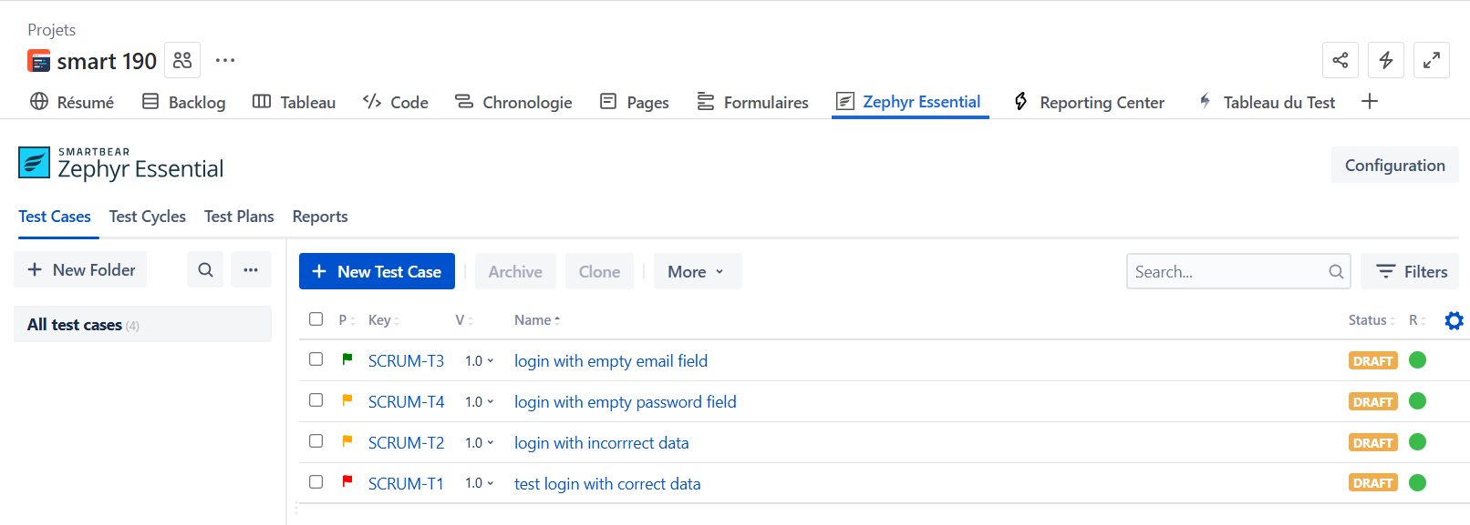

Script de test de cas “login with correct data” :

- On définit les étapes pour faire le cas de test :

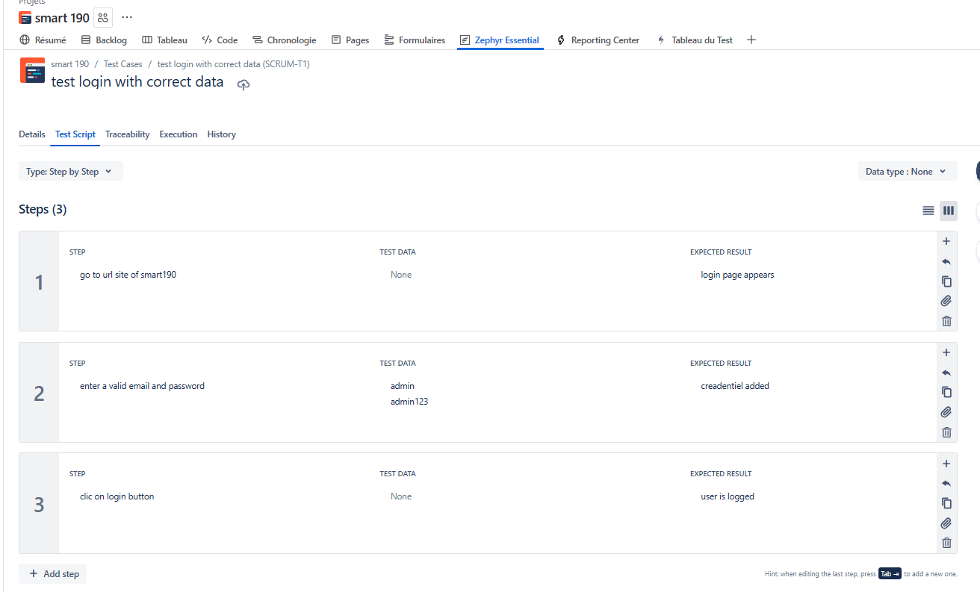

Affectation une cas de test avec le ticket de login :

- On a affecter les cas de test a le ticket de login :

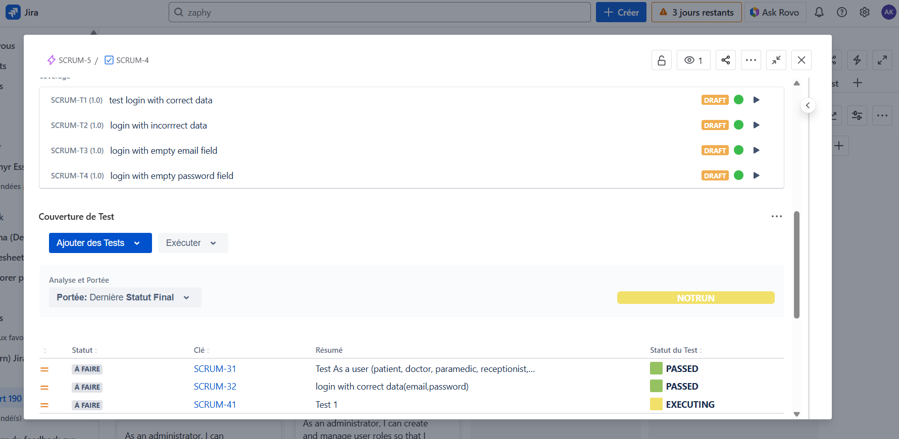

Comparaison Zephyr vs Xray :

Critère | Zephyr | Xray
Intégration Jira | Native | Plugin complet
Facilité d’utilisation | Très simple à utiliser | Un peu plus technique
Gestion des tests automatisés | Possible via intégration (Jenkins, etc.) | Gérée nativement via API
Performance sur gros projets | Moyenne | Meilleure
Idéal pour | Petites à moyennes équipes | Équipes techniques ou projets complexes
Outil choisi : Xray
Bonne traçabilité entre exigences / user stories / tests / bugs.
Intégration native avec Jira, ce qui simplifie le workflow si tu utilises déjà Jira (ou que tu peux l’adopter).
Interface suffisamment riche pour professionnaliser le projet mais pas trop lourde pour un cadre universitaire.

